Internetoví Češi o Black Lives Matter: Čtvrtina označuje aktuální situaci za příliš vyhrocenou
Skoro 9 z 10 Čechů aktivních na internetu sleduje nebo už alespoň něco zaslechlo o aktuální situaci v USA kolem rasové otázky. Ani hnutí Black Lives Matter jim tak není zcela neznámé: 70 % z internetových Čechů ho zná a více než polovina k němu zároveň zaujímá nějaký postoj, přičemž nejčastěji mezi respondenty zaznívalo, že je aktuální situace až příliš vyhrocená. Každý pátý, který si na toto hnutí udělal názor, se pak domnívá, že má hnutí za následek omezení svobody slova.
Výzkum realizovala společnost Nielsen Admosphere metodou online sběru na vzorku pěti set respondentů z internetové populace Českého národního panelu starších 15 let.
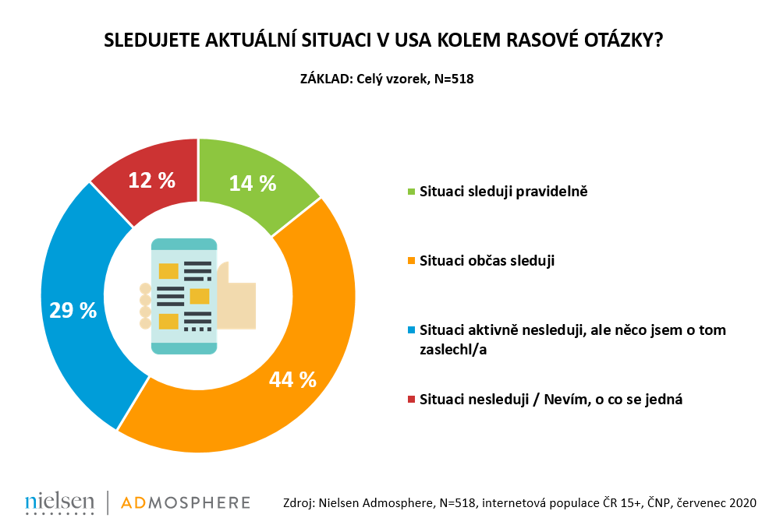
Současná situace v USA okolo rasové otázky je Čechům poměrně známá: pouze 12 % respondentů ji vůbec nesleduje, respektive neví, o co se jedná. To se týká spíše žen než mužů a také spíše Čechů bez maturity. 14 % dotázaných naopak tuto situaci sleduje pravidelně. Největší část v dotázaném vzorku však tvoří respondenti, kteří situaci v USA sledují jen občas – těch je o něco více než dvě pětiny (44 %).

S bojem proti rasové nerovnosti a systematickému rasismu je (nejen) v USA spjato aktivistické hnutí Black Lives Matter, které je nejvýraznějším aktérem v amerických protestech poslední doby. Zeptali jsme se proto ve výzkumu, co toto hnutí říká internetovým Čechům. Dle výsledků ho zná na 70 % dotázaných a více než polovina si na něj vytvořila nějaký názor. Zbytek respondentů (17 %) je ke hnutí lhostejný.
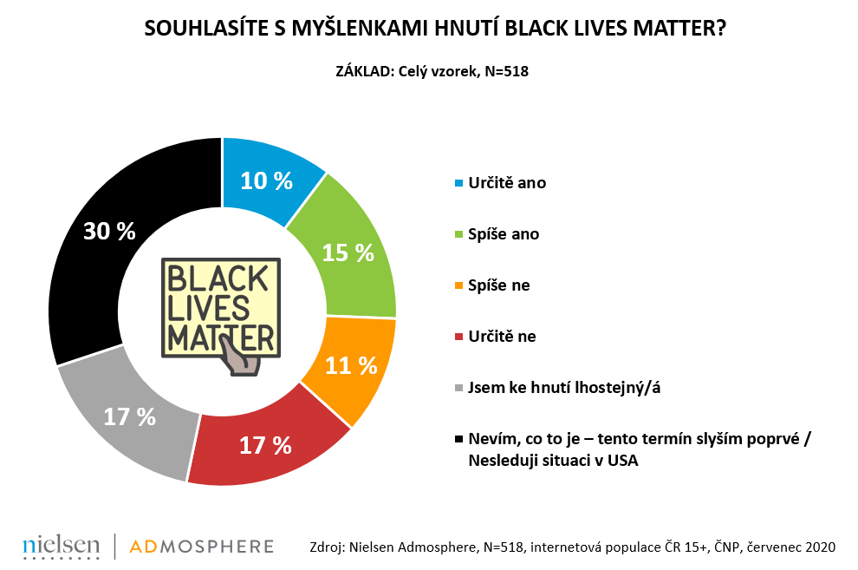
S myšlenkami Black Lives Matter aktuálně souhlasí 25 % dotázaných, nesouhlasný postoj ale zaujímá nepatrně více respondentů, a to 28 %. Co se rozdílů na základě věkových skupin a pohlaví týče, s hnutím souhlasí spíše mladší generace (mezi respondenty od 15 do 34 let je například souhlasných hlasů 44 % oproti 15 % v kategorii 45+) a naopak s ním nesouhlasí skoro trojnásobně více mužů než žen.
Pokud jde o konkrétní postoje, téměř polovině Čechů, kteří hnutí Black Lives Matter znají a utvořili si na něj názor, přijde celá situace až příliš vyhrocená. To při přepočtení na celou internetovou populaci představuje čtvrtinu lidí. Více než třetina dotazovaných s názorem na Black Lives Matter (36 %) má pak hnutí spojené s násilnými protesty v podobě rabování, ničení soch apod. V každém třetím respondentovi (33 %) pak hnutí vyvolává pocit, že na jiných životech nezáleží. Více než každý pátý dotázaný se také domnívá, že má hnutí Black Lives Matter za následek omezení svobody slova. Tento názor mají dvojnásobně více muži než ženy, dále je patrný rozdíl i v závislosti na dosaženém vzdělání respondentů – absolventi VŠ či VOŠ zaujímají tento názor téměř třikrát více než respondenti, kteří nemají maturitu. 17 % respondentů pak hnutí podporuje, jelikož se podle nich lidé tmavé barvy pleti daleko častěji stávají oběťmi policejní brutality, a 15 % ho podporuje, protože hnutí vnímají jako nástroj k boji proti rasismu vůči lidem tmavé pleti. Tyto dva názory uváděly zhruba dvojnásobně častěji ženy než muži.
Rasismus a kultura
V rámci výzkumu byli všichni respondenti také požádáni, aby z nabídky vybrali výrok, kterým by vyjádřili postoj ke stahování filmů zobrazujících rasové/etnické menšiny v rolích, které je nějakým způsobem znevažují (např. černošští otroci), z nabídek streamovacích služeb. Taková situace nastala například nedávno u filmu Jih proti severu (Gone With The Wind, rok výroby 1939), který byl nejprve stažen z knihovny streamovací služby a následně znovu zařazen do její nabídky, avšak doplněný o protiotrokářskou předmluvu. Drtivá většina respondentů (76 %) uvedla, že by takové filmy ponechala v nabídkách streamovacích služeb, důvody či podmínky pro jejich ponechání se pak různily. Respondenti nejčastěji uváděli (28 %), že takové filmy sice mohou být vnímány jako urážlivé, nicméně dokumentují historický vývoj, a proto není důvod k jejich stažení z nabídek. Téměř identické procento dotázaných (27 %) pak rovněž nevidí důvod ke stažení těchto filmů z nabídek streamovacích služeb, ale z toho důvodu, že je jednoduše nepovažují za rasistické. Podstatně méně internetových Čechů (14 %) pak uvedlo, že ačkoli filmy zobrazující rasové menšiny ve znevažujících rolích mohou být vnímány jako urážlivé, není to důvod pro jejich stahování. 7 % dotázaných pak souhlasí s ponecháním těchto potenciálně urážlivých filmů v nabídkách streamovacích služeb, ale pouze v případě, že budou obsahovat předmluvu odmítající rasismus. Pouze 2 % respondentů pak uvedla, že by tyto filmy neměly figurovat v nabídkách streamovacích služeb, protože jsou vždy rasistické.
Všichni účastníci výzkumu pak byli také dotazováni, zda si myslí, že aktuální spojování některých významných osobností s rasistickým smýšlením (např. američtí prezidenti jako Woodrow Wilson nebo britský premiér Winston Churchill) je důvodem pro odstraňování jejich jmen z názvů školních budov, muzeí apod. Tři čtvrtiny českých respondentů se domnívají, že ne - téměř 60 % přitom říká, že určitě ne, 15 % pak spíše ne. Souhlasných hlasů je mezi dotázanými jen 8 %, zbytek (19 %) situaci nedokáže posoudit.

Eliška Morochovičová | Public Relations
eliska.morochovicova@admosphere.cz
Nielsen Admosphere, a.s.| Českobratrská 2778/1 | 130 00 Praha 3 | tel.: +420 222 717 763 | www.nielsen-admosphere.cz

Doplňující informace:
Společnost Nielsen Admosphere (www.nielsen-admosphere.cz) je výzkumnou agenturou s širokým portfoliem produktů a služeb v oblasti marketingových a mediálních výzkumů, analýz a zpracování dat. Zaměřuje se především na metodologicky a technologicky náročné projekty, jako je elektronické měření sledovanosti televize metodou TV metrů. Pro elektronické měření médií vyvíjí vlastní technologie pod značkou SimMetry™. Věnuje se i monitoringu reklamy, marketingovému výzkumu (online průzkumy, CAWI, CATI průzkumy…) a analýze dat a nabízí komplexní servis spolehlivé výzkumné agentury se zázemím mezinárodní výzkumné společnosti Nielsen.
Součástí skupiny Nielsen Admosphere je i společnost Adwind Software, která vyvíjí software pro práci s daty z výzkumů sledovanosti a monitoringu reklamy.
PRO VÝZKUM (www.provyzkum.cz) je veřejně prospěšná aktivita výzkumníků působících v prověřených agenturách pro výzkum trhu a veřejného mínění, jejíž aktivity koordinuje sdružení SIMAR. Iniciativy se účastní agentury, které se aktivně podílejí na tvorbě a dodržování etických a zákonných pravidel a akceptují oborové Desatero pro ochranu osobních údajů.

